EVOLUX · light-cage-sim
Simulador de luz subacuática y marco de estimación
Documento técnico: modelo físico, análisis de sensibilidad y calibración bayesiana
14-07-2026
Este documento consolida tres piezas que hacen del simulador una herramienta efectiva para proponer y dimensionar proyectos de iluminación en jaulas: (A) el modelo físico y los algoritmos del simulador; (B) el análisis de sensibilidad —qué fuentes de incertidumbre importan y con qué método medirlo—; y (C) la calibración bayesiana —cómo se estiman los parámetros desconocidos frente a mediciones—. Cada parte explica no solo el 'cómo' sino el 'por qué' para este problema concreto.

Parte A — El simulador: modelo físico y algoritmos

A.1 Propósito y arquitectura
El simulador estima el campo de irradiancia (W/m², y por banda espectral) dentro de una jaula o estanque, dado un conjunto de lámparas con su fotometría real. Es un trazador de rayos de Monte Carlo: lanza un gran número de rayos desde cada lámpara con la distribución angular y espectral medida de la luminaria, los propaga por el agua atenuándolos y dispersándolos según las propiedades ópticas del medio, y contabiliza el flujo que cruza planos y volúmenes de interés. La arquitectura separa: lectura fotométrica (parsers TM-33/IES), muestreo de fuente, propagación óptica, y acumulación de resultados (tally).

A.2 Fuentes y fotometría
Cada lámpara se describe con un archivo fotométrico (TM-33 XML o IES) del que se extraen dos cosas: la distribución angular de intensidad I(θ,φ) [W/sr] y el espectro de emisión. Las direcciones de los rayos se generan con un muestreo de Fibonacci sobre la esfera (casi-uniforme, sin agrupamiento en los polos), y a cada dirección se le asigna la intensidad interpolada del archivo. Luego se normaliza para que la integral angular iguale la potencia radiante objetivo:
P_rad = Σ I(ω_k)·(4π/N) → se reescala I para igualar potencia·eficiencia
La longitud de onda de cada rayo se sortea de una CDF trapezoidal construida sobre el espectro (muestreo por transformada inversa). Existen dos modelos de fuente: puntual, o de área finita (COB), donde el origen de cada rayo se distribuye sobre la superficie emisora —esto elimina la singularidad 1/r² del campo cercano.

A.3 Interfaz aire–agua
Para lámparas aéreas sobre un estanque, cada rayo que llega a la superficie se refracta según Snell y pierde potencia según la transmitancia de Fresnel no polarizada T = 1 − (R_s+R_p)/2; los rayos en reflexión total interna se descartan. La misma física gobierna el techo de agua dentro del recinto en el modo de dispersión (reflexión de Fresnel + TIR hacia el interior).

A.4 Propagación de la luz — dos modos
Modo Beer–Lambert (kd_fijo / kd_espectral)
El modo rápido: cada rayo se atenúa exponencialmente sin cambiar de dirección. Se admite el coeficiente de atenuación difusa K_d (aplicado al desplazamiento vertical Δz, reproduciendo E_d(z)=E_d(0)e^(−K_d·z)) o el de haz c (aplicado a la longitud real del camino). Adecuado cuando la dispersión múltiple es despreciable o ya está embebida en un K_d medido.
Modo Monte Carlo de dispersión (scattering)
El modo de alta fidelidad, que resuelve la ecuación de transferencia radiativa por simulación estocástica. Para cada rayo con peso W:
• Camino libre: la distancia al próximo evento de dispersión se sortea de la ley exponencial t = −ln(U)/c, con U uniforme y c=a+b la atenuación de haz.
• Competencia de eventos: se toma el mínimo entre las distancias a pared, suelo, superficie y al evento de dispersión (argmin, mutuamente excluyentes).
• Fronteras: pared = reflexión lambertiana con albedo r_wall; suelo = absorción total; superficie = Fresnel + TIR.
• Dispersión: la nueva dirección se sortea de una función de fase —Henyey–Greenstein (asimetría g) o Fournier–Forand (índice n y pendiente de Junge μ; reproduce mejor el lóbulo hacia adelante y la retrodispersión)— y el peso se multiplica por el albedo de dispersión simple ω=b/(a+b).
• Terminación: hasta 20 rebotes con ruleta rusa insesgada a partir del 4º (los rayos de peso bajo se eliminan con probabilidad p y los supervivientes se re-escalan por 1/p, conservando la energía esperada).

A.5 Propiedades ópticas inherentes (modelos bio-ópticos)
El agua se caracteriza por a(λ) (absorción) y b(λ) (dispersión). El simulador incluye: un modelo de 4 componentes (agua pura + CDOM exponencial + TSS + fitoplancton), el modelo RAS de Bårdsnes (2020) con formas espectrales medidas en agua de recirculación, y una entrada directa por tablas (c(λ), ω(λ)). Se incluyen cierres para pasar de (a, b) a K_d (Kirk/Gershun, Lee 2005), a disco de Secchi (Preisendorfer, Poole–Atkins, Lee 2015) y al ángulo de matiz CIE.

A.6 Salidas y verificación
El resultado primario es el flujo que cruza los planos objetivo (|E_d|+|E_u|, irradiancia total atravesando el plano) y un tally de volumen. De ahí se derivan mapas de calor, perfiles de profundidad, métricas de ROI y equivalencias de Secchi. El motor pasa una batería de tests físicos: conservación de energía, monotonía de la atenuación, linealidad respecto de la potencia, e independencia de malla.

Parte B — Análisis de sensibilidad: panorama y fundamentos

B.1 Por qué hace falta, y la trampa del OAT
Antes de calibrar conviene saber qué incertidumbres importan. El análisis de sensibilidad (SA) cuantifica cómo la incertidumbre de la salida se reparte entre las incertidumbres de las entradas. El enfoque ingenuo —variar un factor a la vez (OAT) alrededor de un punto— es local y engañoso: solo explora un punto del espacio y no ve interacciones. Con modelos no lineales como un ray tracer, se necesita SA global: explorar todo el rango plausible de todas las entradas conjuntamente.

B.2 Taxonomía de métodos
Familia | Qué mide | Costo / cuándo usar
Local (derivadas en un punto) | ∂y/∂x_i en el punto nominal | barato; solo válido localmente
Screening (Morris) | importancia y no-linealidad relativas | muy barato; jerarquizar muchos factores
Varianza (Sobol, FAST) | fracción de varianza por factor e interacciones | caro; cuantificar aportes exactos
Derivadas globales (DGSM) | derivadas promediadas sobre todo el espacio | medio; cota superior de Sobol
Metamodelos (PCE, GP) | sustituto barato del modelo caro | medio; habilita Sobol/inferencia

B.3 Descomposición de varianza (Sobol / ANOVA–HDMR)
Es el marco de referencia del SA global. Descompone la función en efectos de orden creciente (descomposición ANOVA o HDMR):
f(x) = f₀ + Σ f_i(x_i) + Σ f_ij(x_i,x_j) + …
Tomando varianzas, la varianza total V(y) se reparte en contribuciones ortogonales. De ahí salen los índices de Sobol:
• Primer orden S_i = V[E(y|x_i)]/V(y): qué fracción de la varianza explica x_i por sí solo (su efecto principal).
• Total S_Ti = 1 − V[E(y|x_∼i)]/V(y): el efecto de x_i incluyendo todas sus interacciones. La diferencia S_Ti − S_i mide cuánto interactúa x_i con las demás.
Interpretación: si ΣS_i≈1, el modelo es casi aditivo; si S_Ti≫S_i, hay interacciones fuertes. Es la información más completa, pero estimar los índices por muestreo de Saltelli cuesta N·(2k+2) evaluaciones —caro para un simulador estocástico.

B.4 Por qué 'muestrear derivadas' del modelo
La sensibilidad más elemental de una salida frente a una entrada es su derivada parcial ∂y/∂x_i. El problema es que, en un modelo no lineal, esa derivada cambia según dónde se evalúe. La idea de los métodos basados en derivadas globales (Morris y DGSM) es sencilla y potente: en vez de una derivada en un punto, se muestrean muchas derivadas por finitas diferencias repartidas por todo el espacio y se resumen sus estadísticos. El promedio del valor absoluto mide importancia global; la dispersión mide no-linealidad e interacción (si la derivada fuera constante, el factor sería lineal-aditivo). Es una aproximación muestral al gradiente que, sin el costo de Sobol, ordena correctamente los factores —y de hecho la media de derivadas al cuadrado (DGSM) acota por arriba al índice total de Sobol.

B.5 Morris (efectos elementales) en detalle
Con el modelo normalizado y=f(x), x∈[0,1]^k, el efecto elemental del factor i en x es la diferencia finita
EE_i(x) = [ f(x + Δ·e_i) − f(x) ] / Δ
El diseño de trayectorias de Morris construye r caminos, cada uno de k+1 puntos donde cada factor se perturba exactamente una vez —así cada trayectoria produce los k efectos elementales con solo k+1 evaluaciones (costo total r(k+1)). Los índices por factor son:
μ_i* = (1/r) Σ_t |EE_i^(t)| (importancia), σ_i = std(EE_i^(t)) (no-linealidad/interacción)

B.6 Por qué Morris para este problema
Teníamos 6 fuentes de incertidumbre (potencia, posición y altura de lámparas, y los bio-ópticos c₅₅₀, ω, η) y un forward model caro y estocástico. Sobol habría exigido miles de corridas ruidosas; el screening de Morris, con ~140 corridas deterministas (semilla fija), bastó para jerarquizar las fuentes y decidir en qué invertir la calibración. Descubrió que la bio-óptica domina (μ* de c₅₅₀ y ω muy por encima del resto) —el hallazgo que orientó todo el resto—. Sobol quedaría como refinamiento posterior si se quisieran los porcentajes exactos de varianza.
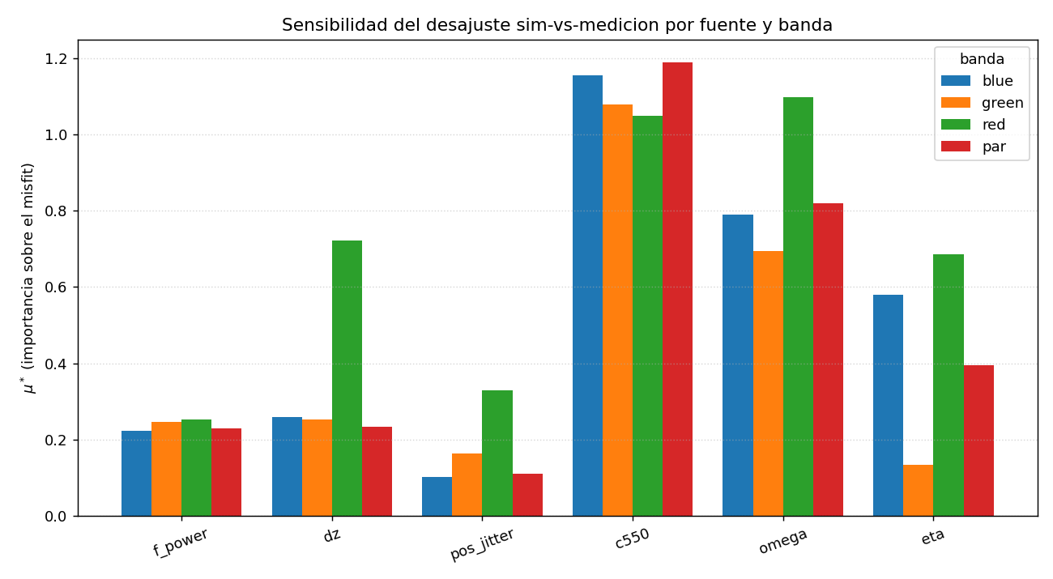
Ejemplo real: índices μ* de Morris por fuente y banda. La bio-óptica (c₅₅₀, ω, η) domina el desajuste.

Parte C — La aproximación bayesiana: principios y lógica

C.1 El problema inverso y por qué bayesiano
Calibrar es un problema inverso: de mediciones ruidosas y escasas queremos inferir parámetros del agua que no vemos. Estos problemas suelen ser mal planteados (varias combinaciones de parámetros explican los datos casi igual). El marco bayesiano es el natural por cuatro razones lógicas que encajan este problema:
1. Incorpora conocimiento previo. Hay priors físicos para a y b (agua pura, CDOM, TSS; la literatura del proyecto), que regularizan la inversión mal planteada.
2. Cuantifica incertidumbre, no solo un valor. Entrega distribuciones posteriores e intervalos creíbles —esencial cuando los datos no determinan un único valor.
3. Marginaliza lo que no interesa. La posición del sensor o la escala de potencia son 'nuisances': se integran fuera de forma coherente en vez de fijarlas arbitrariamente.
4. Compara modelos por evidencia. Permite decidir, con penalización de complejidad incluida, cuánta incertidumbre de posición o qué parametrización espectral prefieren los datos.

C.2 Los fundamentos
Todo descansa en el teorema de Bayes: posterior ∝ verosimilitud × prior,
p(θ | y) = p(y | θ) p(θ) / p(y)
donde θ son los parámetros, y los datos, p(y|θ) la verosimilitud (qué tan probables son los datos bajo θ), p(θ) el prior, y p(y)=∫p(y|θ)p(θ)dθ la evidencia (la constante de normalización, que sirve para comparar modelos).

C.3 El modelo de observación de este problema
En log₁₀, por sensor i y banda b, con g_b el ray tracer:
y_{i,b} = g_b(x_i + δ_i ; θ) + O + ε_{i,b}, ε ~ N(0, s_i²)
θ=(c₅₅₀,ω,η,dz) son los parámetros de interés; O es la escala/potencia global (nuisance); δ_i el offset de posición del sensor (latente por dato); ε la discrepancia + ruido de medición. El término de discrepancia y calibrar reconociendo que el modelo es imperfecto es el marco de Kennedy–O'Hagan (aquí en versión simplificada, discrepancia i.i.d.).

C.4 Marginalización de la posición (suma gaussiana)
La posición real del sensor es desconocida, así que se trata como variable aleatoria y se integra sobre su prior. Discretizando la vecindad en candidatos c con pesos w_c ∝ p(δ_c), la verosimilitud del punto es una mezcla gaussiana —la misma estructura que la marginalización de hipótesis en detección/tracking:
p(y_i | θ,O) = Σ_c w_c · Π_b N( y_{i,b} ; g_b(x_i+δ_c;θ)+O , s_i² )
Azul y verde comparten el mismo δ_c (posición física común). O se perfila (verosimilitud concentrada). La inclinación del sensor entra como varianza heteroscedástica s_i² que crece con el ángulo cenital de incidencia.

C.5 Cómputo: importancia, ESS y el balance heuristic de Veach
Como el forward es caro y determinista (semilla fija), no se usa MCMC sino muestreo de importancia. Se proponen θ^(j) de una distribución q y se ponderan por la verosimilitud; con prior uniforme, las expectativas posteriores son promedios ponderados W_j ∝ p(y|θ^(j)). La calidad se mide con el tamaño de muestra efectivo ESS=(ΣW)²/ΣW²: si es bajo, la propuesta cubre mal el posterior.
Qué es el balance heuristic de Veach
Cuando se combinan muestras de varias distribuciones de propuesta (aquí: un barrido uniforme amplio + un lote refinado gaussiano cerca del modo), surge la pregunta de cómo ponderarlas sin sesgo ni doble conteo. El muestreo de importancia múltiple (MIS) resuelve esto, y el 'balance heuristic' de Veach & Guibas (1995, de la teoría de rendering) es la regla de ponderación casi óptima. La idea: a cada muestra x, sin importar de qué propuesta salió, se le pondera por la probabilidad de que la mezcla de todas las propuestas la hubiera generado. Con n_s muestras de la propuesta q_s, el peso de una muestra de la estrategia s es
w_s(x) = n_s q_s(x) / Σ_k n_k q_k(x)
y equivalentemente cada muestra contribuye con f(x)/m(x), donde m(x)=Σ_k n_k q_k(x)/N es la densidad de mezcla. Intuición: ninguna región se cuenta dos veces y cada propuesta 'aporta' donde es buena —la uniforme garantiza cobertura global; la gaussiana refina el pico. Veach demostró que este esquema está a una constante aditiva pequeña del óptimo en varianza. En la práctica: combina exploración amplia y concentración sin introducir sesgo, que es justo lo que necesitábamos para levantar el ESS del posterior de (a,b).

C.6 Selección de modelo por evidencia
Los hiperparámetros (σ de posición, σ de inclinación, parametrización espectral) se eligen por evidencia Z(φ)=∫p(y|θ,φ)p(θ)dθ ≈ promedio de las verosimilitudes sobre el barrido. El posterior sobre φ ∝ Z(φ). Esto es Bayes empírico / comparación bayesiana de modelos (el análogo del test de razón de verosimilitud generalizado en detección), y trae incorporado el factor de Occam: un modelo más flexible solo 'gana' si su mejora de ajuste supera la penalización por complejidad. Es lo que evita el sobreajuste al decidir cuánta incertidumbre de posición admitir.

C.7 Por qué el marco bayesiano encaja este problema
Pocos datos, ruidosos y censurados; múltiples incertidumbres acopladas (óptica, geometría de lámparas y de sensor); parámetros parcialmente no identificables; y necesidad de propagar incertidumbre hacia las decisiones de proyecto. Un ajuste puntual por mínimos cuadrados escondería la ambigüedad; el marco bayesiano la expone, la regulariza con física y separa lo que se sabe de lo que no.
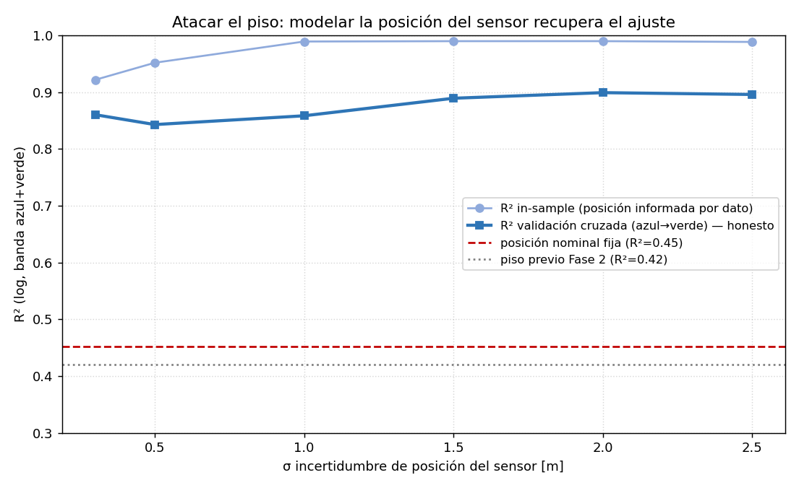
Ejemplo real: la calibración con marginalización de posición recupera el ajuste (validación cruzada azul→verde), de 0,45 a ~0,88.

Parte D — Integración y cierre

D.1 El pipeline completo
Las tres partes se encadenan: el simulador (Parte A) es el forward model; el análisis de sensibilidad (Parte B) lo interroga con ~140 corridas para jerarquizar fuentes y reducir la dimensión del problema de calibración; la calibración bayesiana (Parte C) invierte las mediciones sobre las fuentes que importan, marginalizando las demás, y devuelve posteriores de (a,b) con su incertidumbre. Un barrido Latin-hypercube alimenta tanto el SA como la inferencia por importancia, y la evidencia cierra la selección de hiperparámetros.

D.2 Qué quedó establecido
El estudio mostró que la bio-óptica es la palanca sensible; que el ajuste crudo tiene un piso (R²≈0,42) explicado por la incertidumbre de posición del sensor y la presencia de peces, no por el agua; y que —modelando la geometría de medición— el ajuste validado sube a ~0,88 y se obtienen parámetros bio-ópticos con incertidumbre honesta. Todo con controles anti-sobreajuste (validación cruzada entre bandas, evidencia con factor de Occam, offsets físicamente plausibles).

D.3 La herramienta para propuestas de proyecto
Con el simulador verificado físicamente, un método de sensibilidad para saber qué medir, y un marco de calibración que cuantifica incertidumbre y la propaga, el conjunto es una herramienta efectiva para dimensionar y proponer proyectos: permite predecir campos de luz para una configuración de lámparas dada, acotar la incertidumbre de esas predicciones, y —crucialmente— especificar qué mediciones de terreno (posición/inclinación del sensor, óptica in situ, más bandas) reducirían más la incertidumbre en la próxima campaña. Ese es el ciclo que deja 'redonda' la simulación: predecir, medir donde más importa, calibrar, y repetir.
Código: simulation_engine.py (motor), parsers.py (fotometría), biooptical_analysis.py / optical_lookup.py (IOP). Marco de estimación en sensitivity/: run_screening.py (Morris), calibrate_*.py (Fase 2), attack_*.py (posición/inclinación e independencia espectral).

